**МІНІСТЕРСТВО ОСВІТИ І НАУКИ УКРАЇНИ НАЦІОНАЛЬНИЙ ТЕХНІЧНИЙ УНІВЕРСИТЕТ УКРАЇНИ**

**“КИЇВСЬКИЙ ПОЛІТЕХНІЧНИЙ ІНСТИТУТ ІМЕНІ ІГОРЯ СІКОРСЬКОГО”**

Факультет прикладної математики

Кафедра програмного забезпечення комп’ютерних систем

**КУРСОВА РОБОТА**

**ПОЯСНЮВАЛЬНА ЗАПИСКА**

з дисципліни “Бази даних”

спеціальність 121 – Програмна інженерія

на тему: “Моніторингова система за рейтингами фільмів в онлайн-кінотеатрах”

**Студентка**

**групи** КП-81 Мозгова К. О. __________

(підпис)

**Викладач** Петрашенко А. В. __________

(підпис)

Київ - 2021

**Анотація**

Метою розробки даного курсового проекту є набуття практичних навичок розробки сучасного програмного забезпечення, що взаємодіє з нереляційною базою даних, а також здобуття навичок оформлення відповідного текстового, програмного та ілюстративного матеріалу у формі проектної документації.

У результаті розробки даного програмного забезпечення було реалізовано наступні пункти:

* модуль для генерації даних
* модуль для аналізу та візуалізації даних
* модуль для резервування / відновлення даних;
* модуль для реплікації даних

Даний продукт використовується для визначення популярності фільмів серед глядачів. Результати можуть бути використані власниками онлайн-кінотеатрів для підвищення продажу реклами шляхом підбору найбільш популярних фільмів чи покращення рейтингової підбірки в цілому..

**Зміст** Анотація………………………………………………………………………...2 Зміст…………………………………………………………………………….3 Вступ…………………………………………………………………………....4 1. Аналіз інструментарію для виконання курсової роботи………………….5 2. Структура бази даних……………………………………………………….8 3. Опис програмного забезпечення………………………………………….10 3.1. Загальна структура програмного забезпечення………………………..10 3.2. Опис модулів програмного забезпечення………………………………10 3.3. Опис основних алгоритмів роботи……………………………………...10 4. Аналіз функціонування засобів реплікації……………………………….11 5. Аналіз функціонування засобів резервування / відновлення…………...15 6. Опис результатів аналізу предметної галузі……………………………...21 Висновки………………………………………………………………………24 Література……………………………………………………………………..25

**Вступ**

На даний момент, більшість глядачів використовують онлайн сервіси для перегляду фільмів. Однією з причин стрімкого росту популярності онлайн-кінотеатрів є широкий вибір фільмів у тому числі маловідомих режисерів, яких немає в звичайних офлайн-кінотеатрах. Саме тому постає необхідність в аналізі популярності фільмів, для того, щоб власники онлайн-кінотеатрів мали можливість переглянути результати аналізу популярності фільмів та відредагувати підбірку рекомендацій та таким чином підвищивши перегляди у іх сервісі.

Для розробки даного програмного забезпечення було використана мова програмування Python, яка взаємодіє із базою даних mongoDB.

Основні етапи розробки:

* створення системи генерації / отримання та фільтрації даних, основним призначенням якої є генерація/отримання даних для подальшої їх фільтрації та аналізу;
* cтворення системи реплікації даних, яка передбачає розділення функціональності отримання даних та їх передачі програмному додатку, для розподілення навантаження на базу даних та зменшення можливості втрати даних;
* cтворення системи аналізу даних, яка необхідна для аналізу отриманих раніше даних та їх візуалізації у вигляді графіків та діаграм;
* cтворення системи резервування / відновлення даних, необхідної для збереження стану бази даних та можливості відновлення даних на основі обраного користувачем файлу стану.

**Аналіз інструментарію для виконання курсового проект**

1. Аналіз бази даних

Для даного проекту була обрана найпопулярніша серед нереляційних СКБД - MongoDb. Це документо-орієнтована система керування базами даних із відкритим кодом, яка не потребує опису схеми таблиць. MongoDB займає нішу між швидкими і масштабованими системами, що оперують даними у форматі ключ/значення, і реляційними СКБД, функціональними і зручними у формуванні запитів.

Вибір нереляційної СКБД обгрунтовується наявністю великої кількості ненормалізованих даних, які необхідно обробити швидко. Вона забезпечує можливість отримання неприведених до норм даних та подальшу роботу із ними. Формування додаткових таблиць при появі додаткової інформації у екземплярі (реляційні СКБД) було б недоцільним.

1. Обґрунтування вибору мови програмування

Мовою програмування для ПЗ було обрано Python 3.7. Серед основних переваг можна відмітити ефективні структури даних високого рівня та простий, але ефективний підхід до об'єктно-орієнтованого програмування. Наявність динамічної типізації дозволяє пришвидшити швидкість розробки ПЗ за рахунок уникнення постійного оголошення типів даних, якими оперує програма, та водночас не дає зробити критичних помилок, прихованих за автоматичним приведенням типів, на відміну від мови JavaScript. Основною особливістю Python є широкий інструментарій засобів розробки систем збору та аналізу даних.

1. Обґрунтування вибору бібліотек і фреймворків

Використані бібліотеки:

* *pandas*: програмна бібліотека, написана для мови програмування Python для маніпулювання даними та їхнього аналізу. Вона, зокрема, пропонує структури даних та операції для маніпулювання чисельними таблицями та часовими рядами.

Можливості бібліотеки:

* Об'єкт DataFrame із вбудованим індексуванням для маніпулювання даними.
* Інструменти для зчитування та записування даних між структурами даних у пам'яті та різними форматами файлів.
* Вирівнювання даних та вбудована підтримка пропущених даних.
* Переформатовування для отримання зведених наборів даних.
* Отримання зрізів за мітками, індексування з розширеними можливостями та отримання піднаборів з великих наборів даних.
* Вставляння та вилучення стовпчиків у структурах даних.
* Рушій групування, що дозволяє робити з наборами даних операції розділення-зміни-об'єднання (англ. split-apply-combine).
* Злиття та з'єднання наборів даних.
* Ієрархічне індексування осей для роботи з даними високої вимірності в структурі даних нижчої вимірності.
* Функціональність для часових рядів: породження діапазонів дат та перетворення частоти, статистики рухливого вікна, лінійні регресії рухливого вікна, зсування дат та запізнювання.

● *numpy*: розширення мови Python, що додає підтримку великих багатовимірних масивів і матриць, разом з великою бібліотекою високорівневих математичних функцій для операцій з цими масивами.

Оскільки Python — інтерпретована мова, математичні алгоритми, часто працюють в ньому набагато повільніше ніж у компільованих мовах, таких як C або навіть Java. NumPy намагається вирішити цю проблему для великої кількості обчислювальних алгоритмів забезпечуючи підтримку багатовимірних масивів і безліч функцій і операторів для роботи з ними. Таким чином будь-який алгоритм, який може бути виражений в основному як послідовність операцій над масивами і матрицями, працює так само швидко, як еквівалентний код, написаний на C.

● *matplotlib*: бібліотека на мові програмування Python для візуалізації даних двовимірною 2D графікою (3D графіка також підтримується). Отримувані зображення можуть бути використані як ілюстрації в публікаціях.

Matplotlib є гнучким, легко конфігурованим пакетом, який разом з NumPy, SciPy і IPython надає можливості, подібні до MATLAB.

Пакет підтримує багато видів графіків і діаграм:

* Графіки (line plot)
* Діаграми розсіювання (scatter plot)
* Стовпчасті діаграми (bar chart) і гістограми (histogram)
* Секторні діаграми (pie chart)
* Діаграми «Стовбур-листя» (stem plot)
* Контурні графіки (contour plot)
* Поля градієнтів (quiver)
* Спектральні діаграми (spectrogram)

**Структура бази даних**

База даних складається з 4 колекцій:

* movies: колекція, що зберігає інформацію про фільми з різних рейтингових сервісів. Містить поля:
  + _id: унікальний ідентифікатор фільму
  + name: назва фільму
  + director_id: унікальний ідентифікатор режисера фільму
* directors: колекція, що зберігає інформацію про режисерів фільмів
  + _id: унікальний ідентифікатор режисера
  + name: Ім’я та прізвище режисера
* resources: колекція, що зберігає інформацію про джерела(рейтингові сервіси), звідки було взято фільми та їх рейтинг
  + _id: унікальний ідентифікатор джерела
  + name: назва джерела
* movies_marks: колекція, що зберігає інформацію про рейтинги фільмів з різних джерел
  + _id: унікальний ідентифікатор фільму
  + movie_id: унікальний ідентифікатор фільму
  + resource_id: унікальний ідентифікатор джерела
  + mark: рейтинг фільму

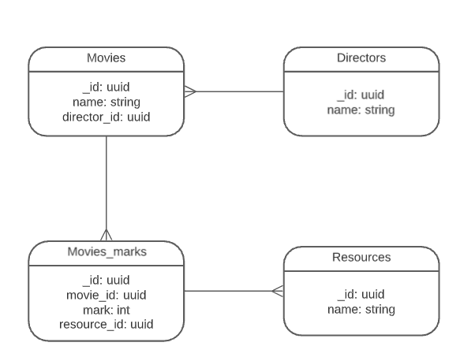

Структура бази даних

**Опис програмного забезпечення**

1. Загальна структура програмного забезпечення

Додаток був реалізований на базі операційної системи Ubuntu 20.04. Програма містить консольний інтерфейс оскільки інтерфейс користувача має бути мінімалістичним. Задачею інтерфейсу користувача є налаштування засобів та підсистем, запуск/завершення їх роботи, генерація звітної інформації (графіків, діаграм тощо) у вигляді збережених файлів- зображень.

1. Опис модулів програмного забезпечення

Програмний додаток складається із наступних модулів:

* db - модуль, що реалізує підключення до бази даних, реалізує бекап та рестор програми
* repo - модуль, в якому зберігаються моделі проекту:
  + MoviesRepo
  + MoviesMarksRepo
  + DirectorsRepo
  + ResourcesRepo
* generator - модуль для генерації даних
* results - модуль для збереження графіків
* analysis - модуль для аналізу даних та створення графіків
* main - ядро програми

1. Опис основних алгоритмів роботи

Дані генеруються за допомогою бібліотеки faker, оскільки дана бібліотека має широкий функціонал для створення фейкових даних. Для аналізу рейтингу фільмів було використано бібліотеку numpy. Аналіз даних дозволяє нам отримати дані про середній рейтинг фільмів з різних джерел, максимальний та мінімальний рейтинг фільмів з різних джерел а також середній рейтинг фільмів обраного режисера. Робота програмного додатку базується на взаємодії модулів та алгоритмах, реалізованих у бібліотеці pandas.

**Аналіз функціонування засобів реплікації**

Реплікація - це процес синхронізації даних на декількох серверах. Даний механізм зменшує витрати ресурсів і збільшує доступність даних, копії яких зберігаються на різних серверах. Реплікація захищає базу даних (далі - БД) від втрати єдиної сервера і дозволяє зберегти дані в разі технічної несправності на одному з серверів.

У MongoDB реплікація досягається шляхом використання набору копій (replica set). Це група примірників mongod, що зберігають однакові набори даних. У копії один вузол - це ключовий вузол, який отримує всі операції запису. Всі інші вузли - вторинні, приймають операції з першого, таким чином, зберігаючи такі ж записи, як і первинний вузол. Набір копій може мати тільки один первинний вузол.

Оскільки було використано віддалену базу даних mongoDB, необхідно пропустити крок зі створенням серверів.

1. Підключимося до primary серверу

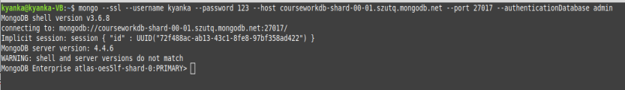

1. Перевіримо статус

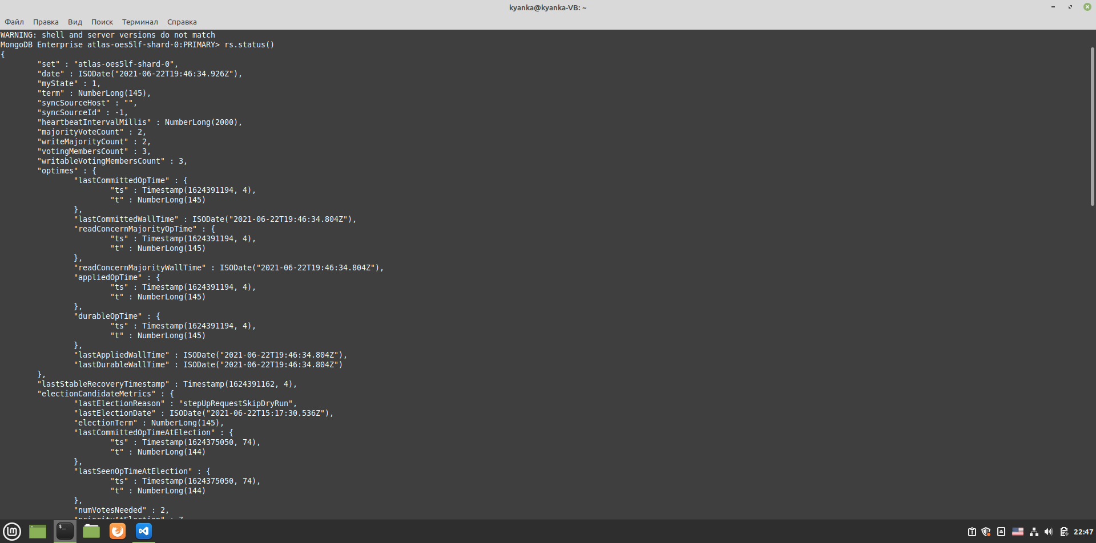

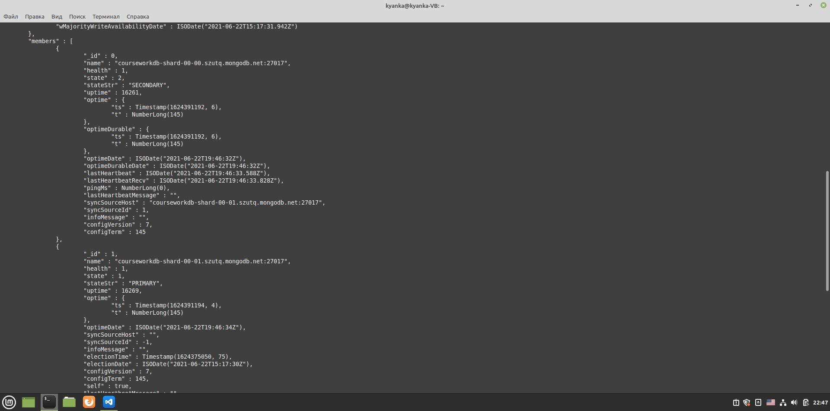

1. Перевіримо підключення до бази даних ( виведемо дані колекції)

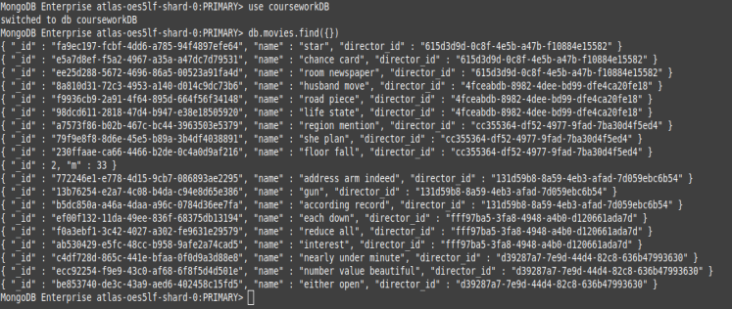

1. Підключимося до secondary серверу



1. Дозволимо отримувати результати з secondary

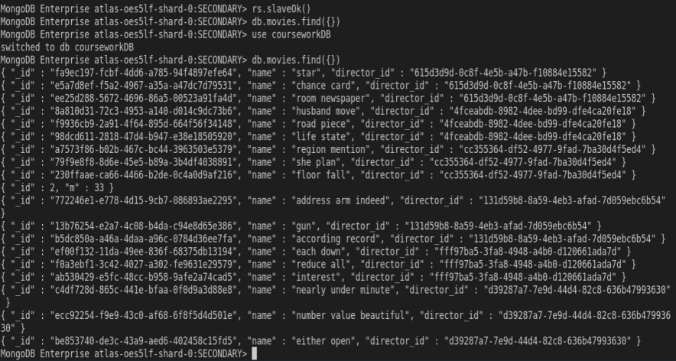

1. Додамо новий фільм до колекції в primary

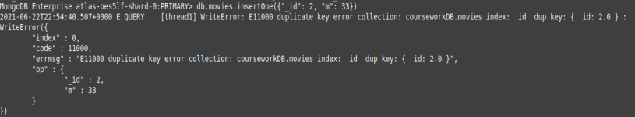

1. Переглянемо колекцію з secondary

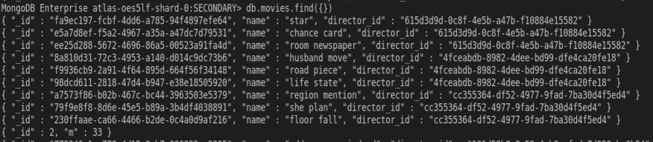

В результаті маємо додану сутність.

1. Спробуємо додати сутність з secondary

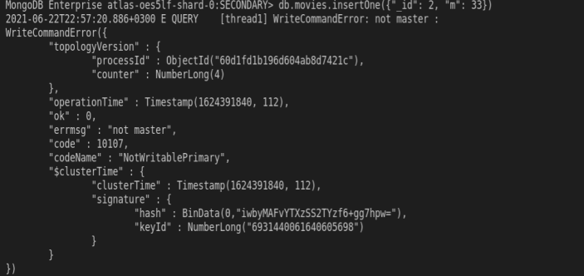

Отримуємо помилку. Отже всі функції реплікації працюють справно

**Аналіз функціонування засобів резервування / відновлення**

Для реалізації резервування дані записуються до файлу backup.json.

|  |
| --- |
| backup.json |
| {  "movies": [  {  "_id": "fa9ec197-fcbf-4dd6-a785-94f4897efe64",  "name": "star",  "director_id": "615d3d9d-0c8f-4e5b-a47b-f10884e15582"  },  {  "_id": "e5a7d8ef-f5a2-4967-a35a-a47dc7d79531",  "name": "chance card",  "director_id": "615d3d9d-0c8f-4e5b-a47b-f10884e15582"  },  {  "_id": "ee25d288-5672-4696-86a5-00523a91fa4d",  "name": "room newspaper",  "director_id": "615d3d9d-0c8f-4e5b-a47b-f10884e15582"  },  {  "_id": "8a810d31-72c3-4953-a140-d014c9dc73b6",  "name": "husband move",  "director_id": "4fceabdb-8982-4dee-bd99-dfe4ca20fe18"  },  {  "_id": "f9936cb9-2a91-4f64-895d-664f56f34148",  "name": "road piece",  "director_id": "4fceabdb-8982-4dee-bd99-dfe4ca20fe18"  },  {  "_id": "98dcd611-2818-47d4-b947-e38e18505920",  "name": "life state",  "director_id": "4fceabdb-8982-4dee-bd99-dfe4ca20fe18"  },  {  "_id": "a7573f86-b02b-467c-bc44-3963503e5379",  "name": "region mention",  "director_id": "cc355364-df52-4977-9fad-7ba30d4f5ed4"  },  {  "_id": "79f9e8f8-8d6e-45e5-b89a-3b4df4038891",  "name": "she plan",  "director_id": "cc355364-df52-4977-9fad-7ba30d4f5ed4"  },  {  "_id": "230ffaae-ca66-4466-b2de-0c4a0d9af216",  "name": "floor fall",  "director_id": "cc355364-df52-4977-9fad-7ba30d4f5ed4"  },  {  "_id": 2.0,  "m": 33.0  },  {  "_id": "772246e1-e778-4d15-9cb7-086893ae2295",  "name": "address arm indeed",  "director_id": "131d59b8-8a59-4eb3-afad-7d059ebc6b54"  },  {  "_id": "13b76254-e2a7-4c08-b4da-c94e8d65e386",  "name": "gun",  "director_id": "131d59b8-8a59-4eb3-afad-7d059ebc6b54"  },  {  "_id": "b5dc850a-a46a-4daa-a96c-0784d36ee7fa",  "name": "according record",  "director_id": "131d59b8-8a59-4eb3-afad-7d059ebc6b54"  },  {  "_id": "ef00f132-11da-49ee-836f-68375db13194",  "name": "each down",  "director_id": "fff97ba5-3fa8-4948-a4b0-d120661ada7d"  },  {  "_id": "f0a3ebf1-3c42-4027-a302-fe9631e29579",  "name": "reduce all",  "director_id": "fff97ba5-3fa8-4948-a4b0-d120661ada7d"  },  {  "_id": "ab530429-e5fc-48cc-b958-9afe2a74cad5",  "name": "interest",  "director_id": "fff97ba5-3fa8-4948-a4b0-d120661ada7d"  },  {  "_id": "c4df728d-865c-441e-bfaa-0f0d9a3d88e8",  "name": "nearly under minute",  "director_id": "d39287a7-7e9d-44d4-82c8-636b47993630"  },  {  "_id": "ecc92254-f9e9-43c0-af68-6f8f5d4d501e",  "name": "number value beautiful",  "director_id": "d39287a7-7e9d-44d4-82c8-636b47993630"  },  {  "_id": "be853740-de3c-43a9-aed6-402458c15fd5",  "name": "either open",  "director_id": "d39287a7-7e9d-44d4-82c8-636b47993630"  }  ],  "directors": [  {  "_id": "615d3d9d-0c8f-4e5b-a47b-f10884e15582",  "name": "Anthony Dodson"  },  {  "_id": "4fceabdb-8982-4dee-bd99-dfe4ca20fe18",  "name": "Emily Reyes"  },  {  "_id": "cc355364-df52-4977-9fad-7ba30d4f5ed4",  "name": "Michael Harris"  },  {  "_id": "131d59b8-8a59-4eb3-afad-7d059ebc6b54",  "name": "Monica Fisher"  },  {  "_id": "fff97ba5-3fa8-4948-a4b0-d120661ada7d",  "name": "Michael Smith"  },  {  "_id": "d39287a7-7e9d-44d4-82c8-636b47993630",  "name": "Jason Gonzalez"  }  ],  "resources": [  {  "_id": "eae6f796-9c5b-40b4-bc7c-5e7b90146e0a",  "resource_name": "way method affect"  },  {  "_id": "d963660d-75b6-4a3f-be0a-480b79d74b7f",  "resource_name": "everyone politics method"  },  {  "_id": "2bac22e6-ab39-45d9-88c5-6708d3146c4c",  "resource_name": "describe dinner"  },  {  "_id": "2463e4e8-e01c-4539-bd28-c456c3d27135",  "resource_name": "nation us"  },  {  "_id": "3d4b41af-f8b3-43d3-8db5-28e222d6b9f4",  "resource_name": "something realize poor"  },  {  "_id": "f9d1fd40-8f6a-4bd0-9084-b12f093e74d0",  "resource_name": "enter hair tough"  }  ],  "movies_marks": [  {  "_id": "0eaa4fd3-4adb-4235-9e03-cc52f0697a9f",  "mark": 8,  "movie_id": "fa9ec197-fcbf-4dd6-a785-94f4897efe64",  "resource_id": "eae6f796-9c5b-40b4-bc7c-5e7b90146e0a"  },  {  "_id": "9c1340a7-0533-4621-853f-5b2844940ef9",  "mark": 5,  "movie_id": "e5a7d8ef-f5a2-4967-a35a-a47dc7d79531",  "resource_id": "eae6f796-9c5b-40b4-bc7c-5e7b90146e0a"  },  {  "_id": "e0becaed-b54a-4f33-a233-c87c06251020",  "mark": 9,  "movie_id": "ee25d288-5672-4696-86a5-00523a91fa4d",  "resource_id": "eae6f796-9c5b-40b4-bc7c-5e7b90146e0a"  },  {  "_id": "636d2c35-e9ec-4cd6-9d5c-b11616baeae4",  "mark": 2,  "movie_id": "8a810d31-72c3-4953-a140-d014c9dc73b6",  "resource_id": "eae6f796-9c5b-40b4-bc7c-5e7b90146e0a"  },  {  "_id": "c7f82ab9-6f7a-4080-911b-0c1f08091ce4",  "mark": 9,  "movie_id": "f9936cb9-2a91-4f64-895d-664f56f34148",  "resource_id": "eae6f796-9c5b-40b4-bc7c-5e7b90146e0a"  },  {  "_id": "5dfc6222-e513-4b12-82c1-465f9bf8f281",  "mark": 6,  "movie_id": "98dcd611-2818-47d4-b947-e38e18505920",  "resource_id": "eae6f796-9c5b-40b4-bc7c-5e7b90146e0a"  },  {  "_id": "1462c78c-bb16-473e-9697-3db9cd1d77f6",  "mark": 7,  "movie_id": "a7573f86-b02b-467c-bc44-3963503e5379",  "resource_id": "eae6f796-9c5b-40b4-bc7c-5e7b90146e0a"  },  {  "_id": "417c9bfa-f43b-4011-8e17-b88ddbf6d4e0",  "mark": 5,  "movie_id": "79f9e8f8-8d6e-45e5-b89a-3b4df4038891",  "resource_id": "eae6f796-9c5b-40b4-bc7c-5e7b90146e0a"  },  {  "_id": "fb07b817-9b47-4596-b3ba-f5ae7879ea94",  "mark": 9,  "movie_id": "230ffaae-ca66-4466-b2de-0c4a0d9af216",  "resource_id": "eae6f796-9c5b-40b4-bc7c-5e7b90146e0a"  },  {  "_id": "9593f2e6-4e2e-4b62-821d-f4d230f0a62f",  "mark": 9,  "movie_id": "fa9ec197-fcbf-4dd6-a785-94f4897efe64",  "resource_id": "d963660d-75b6-4a3f-be0a-480b79d74b7f"  },  {  "_id": "e7fe75f3-8060-4092-a22d-50baf05f0399",  "mark": 10,  "movie_id": "e5a7d8ef-f5a2-4967-a35a-a47dc7d79531",  "resource_id": "d963660d-75b6-4a3f-be0a-480b79d74b7f"  },  {  "_id": "39f92068-a42d-446e-befe-6d595a3708e6",  "mark": 3,  "movie_id": "ee25d288-5672-4696-86a5-00523a91fa4d",  "resource_id": "d963660d-75b6-4a3f-be0a-480b79d74b7f"  },  {  "_id": "6be96920-11d5-4b0d-9acf-04f170e5d08f",  "mark": 9,  "movie_id": "8a810d31-72c3-4953-a140-d014c9dc73b6",  "resource_id": "d963660d-75b6-4a3f-be0a-480b79d74b7f"  },  {  "_id": "8e5c23d2-d651-46b6-96bf-5620cb37827b",  "mark": 10,  "movie_id": "f9936cb9-2a91-4f64-895d-664f56f34148",  "resource_id": "d963660d-75b6-4a3f-be0a-480b79d74b7f"  },  {  "_id": "0dbeead1-592f-4fab-8793-543d81f14fe7",  "mark": 0,  "movie_id": "98dcd611-2818-47d4-b947-e38e18505920",  "resource_id": "d963660d-75b6-4a3f-be0a-480b79d74b7f"  },  {  "_id": "bdac8598-9718-4c83-8dae-464241dfa6c7",  "mark": 4,  "movie_id": "a7573f86-b02b-467c-bc44-3963503e5379",  "resource_id": "d963660d-75b6-4a3f-be0a-480b79d74b7f"  },  {  "_id": "31670c87-2b56-47bf-a613-a30a06d56cc9",  "mark": 8,  "movie_id": "79f9e8f8-8d6e-45e5-b89a-3b4df4038891",  "resource_id": "d963660d-75b6-4a3f-be0a-480b79d74b7f"  },  {  "_id": "b78d153a-801d-4ed1-889d-81dc26f115eb",  "mark": 3,  "movie_id": "230ffaae-ca66-4466-b2de-0c4a0d9af216",  "resource_id": "d963660d-75b6-4a3f-be0a-480b79d74b7f"  },  {  "_id": "7adbe781-2f06-4283-b45d-12254f03c786",  "mark": 7,  "movie_id": "fa9ec197-fcbf-4dd6-a785-94f4897efe64",  "resource_id": "2bac22e6-ab39-45d9-88c5-6708d3146c4c"  },  {  "_id": "ea2c7d24-5a0a-4f67-b876-6852719997ba",  "mark": 10,  "movie_id": "e5a7d8ef-f5a2-4967-a35a-a47dc7d79531",  "resource_id": "2bac22e6-ab39-45d9-88c5-6708d3146c4c"  },  {  "_id": "1711dc16-763a-40b4-925b-2560f94b8edb",  "mark": 0,  "movie_id": "ee25d288-5672-4696-86a5-00523a91fa4d",  "resource_id": "2bac22e6-ab39-45d9-88c5-6708d3146c4c"  },  {  "_id": "5995d661-322e-46bc-8356-c49f21cc29e7",  "mark": 9,  "movie_id": "8a810d31-72c3-4953-a140-d014c9dc73b6",  "resource_id": "2bac22e6-ab39-45d9-88c5-6708d3146c4c"  },  {  "_id": "0e0b8be3-ae98-47dc-b2c7-e418b88580a3",  "mark": 1,  "movie_id": "f9936cb9-2a91-4f64-895d-664f56f34148",  "resource_id": "2bac22e6-ab39-45d9-88c5-6708d3146c4c"  },  {  "_id": "ca837620-e63d-4712-b822-35c55f436e7a",  "mark": 6,  "movie_id": "98dcd611-2818-47d4-b947-e38e18505920",  "resource_id": "2bac22e6-ab39-45d9-88c5-6708d3146c4c"  },  {  "_id": "bbdade45-27ae-435e-8777-7a57677a17d1",  "mark": 3,  "movie_id": "a7573f86-b02b-467c-bc44-3963503e5379",  "resource_id": "2bac22e6-ab39-45d9-88c5-6708d3146c4c"  },  {  "_id": "5c495317-cbef-4fef-a706-d8a997d0baf8",  "mark": 4,  "movie_id": "79f9e8f8-8d6e-45e5-b89a-3b4df4038891",  "resource_id": "2bac22e6-ab39-45d9-88c5-6708d3146c4c"  },  {  "_id": "e8edd136-581c-433c-8ecf-a56de20e2777",  "mark": 6,  "movie_id": "230ffaae-ca66-4466-b2de-0c4a0d9af216",  "resource_id": "2bac22e6-ab39-45d9-88c5-6708d3146c4c"  },  {  "_id": "89ac58f3-a068-4d65-ae42-5aac4cba8c2c",  "mark": 4,  "movie_id": "772246e1-e778-4d15-9cb7-086893ae2295",  "resource_id": "2463e4e8-e01c-4539-bd28-c456c3d27135"  },  {  "_id": "89aa031a-47a2-43ce-b3dc-02e9bdcd3673",  "mark": 7,  "movie_id": "13b76254-e2a7-4c08-b4da-c94e8d65e386",  "resource_id": "2463e4e8-e01c-4539-bd28-c456c3d27135"  },  {  "_id": "408a6d16-a705-4124-aba3-57eda6d1178b",  "mark": 6,  "movie_id": "b5dc850a-a46a-4daa-a96c-0784d36ee7fa",  "resource_id": "2463e4e8-e01c-4539-bd28-c456c3d27135"  },  {  "_id": "a53aa7d0-dce6-4486-ac87-fae2ed705d55",  "mark": 0,  "movie_id": "ef00f132-11da-49ee-836f-68375db13194",  "resource_id": "2463e4e8-e01c-4539-bd28-c456c3d27135"  },  {  "_id": "093207cc-abc6-4df6-bc1c-de77b5b22742",  "mark": 4,  "movie_id": "f0a3ebf1-3c42-4027-a302-fe9631e29579",  "resource_id": "2463e4e8-e01c-4539-bd28-c456c3d27135"  },  {  "_id": "3b94740c-b576-4726-b616-f0a2985da596",  "mark": 9,  "movie_id": "ab530429-e5fc-48cc-b958-9afe2a74cad5",  "resource_id": "2463e4e8-e01c-4539-bd28-c456c3d27135"  },  {  "_id": "8f64da2e-39d3-4409-8a04-5a994e88ff2b",  "mark": 9,  "movie_id": "c4df728d-865c-441e-bfaa-0f0d9a3d88e8",  "resource_id": "2463e4e8-e01c-4539-bd28-c456c3d27135"  },  {  "_id": "26da8fa6-22c6-4428-be20-5a58152282cf",  "mark": 3,  "movie_id": "ecc92254-f9e9-43c0-af68-6f8f5d4d501e",  "resource_id": "2463e4e8-e01c-4539-bd28-c456c3d27135"  },  {  "_id": "a8d20a78-b5b5-4759-99bc-8a2ccc2cff49",  "mark": 2,  "movie_id": "be853740-de3c-43a9-aed6-402458c15fd5",  "resource_id": "2463e4e8-e01c-4539-bd28-c456c3d27135"  },  {  "_id": "eadad619-7c2f-44b5-bc55-f8321ab0742d",  "mark": 6,  "movie_id": "772246e1-e778-4d15-9cb7-086893ae2295",  "resource_id": "3d4b41af-f8b3-43d3-8db5-28e222d6b9f4"  },  {  "_id": "abfc032f-6700-4c02-ae44-0d97ecfd6151",  "mark": 8,  "movie_id": "13b76254-e2a7-4c08-b4da-c94e8d65e386",  "resource_id": "3d4b41af-f8b3-43d3-8db5-28e222d6b9f4"  },  {  "_id": "c7caceef-2947-43e6-945f-dc194f22113b",  "mark": 8,  "movie_id": "b5dc850a-a46a-4daa-a96c-0784d36ee7fa",  "resource_id": "3d4b41af-f8b3-43d3-8db5-28e222d6b9f4"  },  {  "_id": "5d6b7bed-141b-438d-9df6-717850d1a08b",  "mark": 9,  "movie_id": "ef00f132-11da-49ee-836f-68375db13194",  "resource_id": "3d4b41af-f8b3-43d3-8db5-28e222d6b9f4"  },  {  "_id": "104b4846-792a-4ad5-8ce6-843aceb9a57b",  "mark": 9,  "movie_id": "f0a3ebf1-3c42-4027-a302-fe9631e29579",  "resource_id": "3d4b41af-f8b3-43d3-8db5-28e222d6b9f4"  },  {  "_id": "0d1cb860-2298-472f-9566-ee8c0a877f4e",  "mark": 3,  "movie_id": "ab530429-e5fc-48cc-b958-9afe2a74cad5",  "resource_id": "3d4b41af-f8b3-43d3-8db5-28e222d6b9f4"  },  {  "_id": "fb97e322-1e5e-4393-996a-43ed5059782d",  "mark": 4,  "movie_id": "c4df728d-865c-441e-bfaa-0f0d9a3d88e8",  "resource_id": "3d4b41af-f8b3-43d3-8db5-28e222d6b9f4"  },  {  "_id": "461b9971-3bf2-40db-ad17-c979d1ddcd39",  "mark": 0,  "movie_id": "ecc92254-f9e9-43c0-af68-6f8f5d4d501e",  "resource_id": "3d4b41af-f8b3-43d3-8db5-28e222d6b9f4"  },  {  "_id": "16658673-a023-47f3-bfad-b824e657c83a",  "mark": 3,  "movie_id": "be853740-de3c-43a9-aed6-402458c15fd5",  "resource_id": "3d4b41af-f8b3-43d3-8db5-28e222d6b9f4"  },  {  "_id": "4ad3ece1-c75c-47cf-8570-3fc157ab3374",  "mark": 8,  "movie_id": "772246e1-e778-4d15-9cb7-086893ae2295",  "resource_id": "f9d1fd40-8f6a-4bd0-9084-b12f093e74d0"  },  {  "_id": "0b70853e-97b6-4819-9189-2068303b60ed",  "mark": 6,  "movie_id": "13b76254-e2a7-4c08-b4da-c94e8d65e386",  "resource_id": "f9d1fd40-8f6a-4bd0-9084-b12f093e74d0"  },  {  "_id": "b8fc335c-c178-42ac-8338-13dc975ef6c9",  "mark": 4,  "movie_id": "b5dc850a-a46a-4daa-a96c-0784d36ee7fa",  "resource_id": "f9d1fd40-8f6a-4bd0-9084-b12f093e74d0"  },  {  "_id": "6be48b65-2d46-4de0-a9b5-78000065001f",  "mark": 6,  "movie_id": "ef00f132-11da-49ee-836f-68375db13194",  "resource_id": "f9d1fd40-8f6a-4bd0-9084-b12f093e74d0"  },  {  "_id": "e3869129-1d76-414f-a798-c748001e3432",  "mark": 6,  "movie_id": "f0a3ebf1-3c42-4027-a302-fe9631e29579",  "resource_id": "f9d1fd40-8f6a-4bd0-9084-b12f093e74d0"  },  {  "_id": "bb83445c-e0fe-4c63-b10c-a49d33082a36",  "mark": 6,  "movie_id": "ab530429-e5fc-48cc-b958-9afe2a74cad5",  "resource_id": "f9d1fd40-8f6a-4bd0-9084-b12f093e74d0"  },  {  "_id": "c2166cb9-75bb-409f-a9ba-cf5c79ae4bfc",  "mark": 1,  "movie_id": "c4df728d-865c-441e-bfaa-0f0d9a3d88e8",  "resource_id": "f9d1fd40-8f6a-4bd0-9084-b12f093e74d0"  },  {  "_id": "a33981f2-5f51-4d85-9de7-c5ce3a507453",  "mark": 10,  "movie_id": "ecc92254-f9e9-43c0-af68-6f8f5d4d501e",  "resource_id": "f9d1fd40-8f6a-4bd0-9084-b12f093e74d0"  },  {  "_id": "cb711a36-d964-4824-9465-6338ff7ffd5c",  "mark": 9,  "movie_id": "be853740-de3c-43a9-aed6-402458c15fd5",  "resource_id": "f9d1fd40-8f6a-4bd0-9084-b12f093e74d0"  }  ]  } |

Тепер зробимо drop для того, щоб пересвідчитись в роботі в відновленні даних.

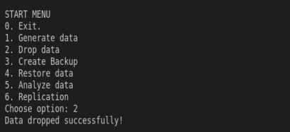

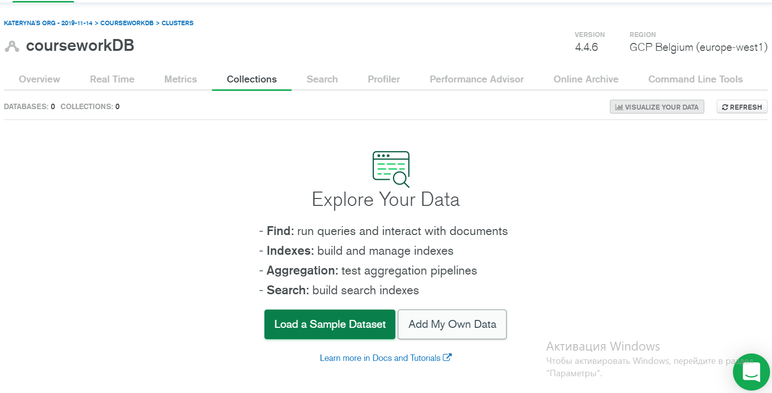

Тепер виконаємо відновлення

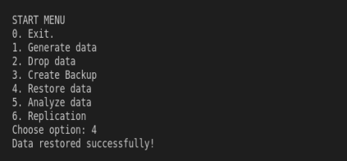

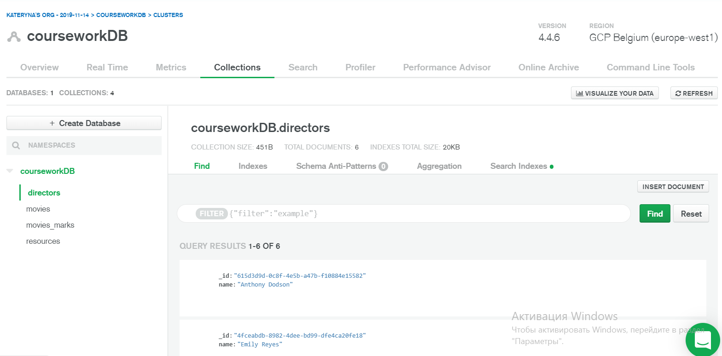

Отже, резервування та відновлення працюють справно

**Опис результатів аналізу предметної галузі**

Аналіз даних предметної галузі було виконано для наступних сценаріїв:

● аналіз значень полів з сутності Movies_marks представлені у вигляді графіка;

● аналіз значень полів з сутності Directors представлені у вигляді діаграми;

Результати аналізу наведені у вигляді графіків

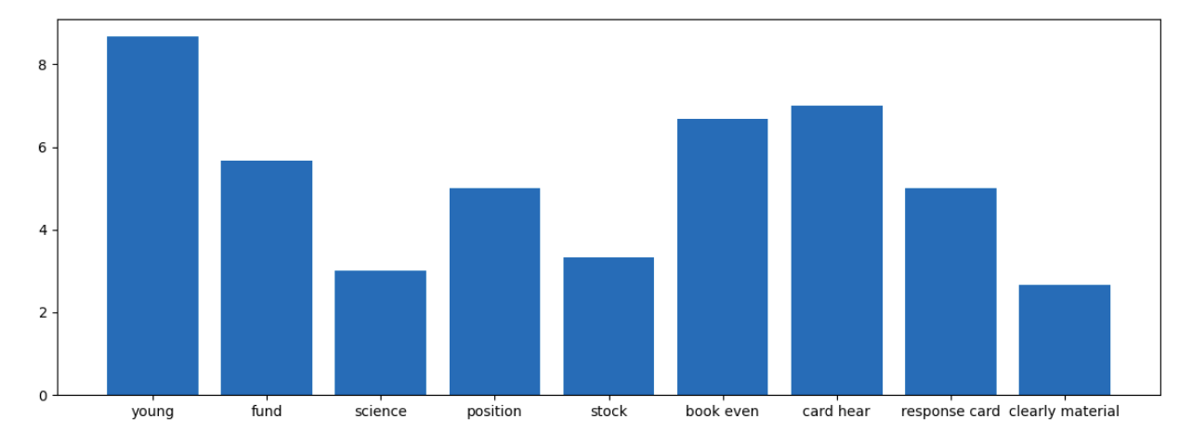

Графік 1. Середні оцінки фільмів з різних джерел

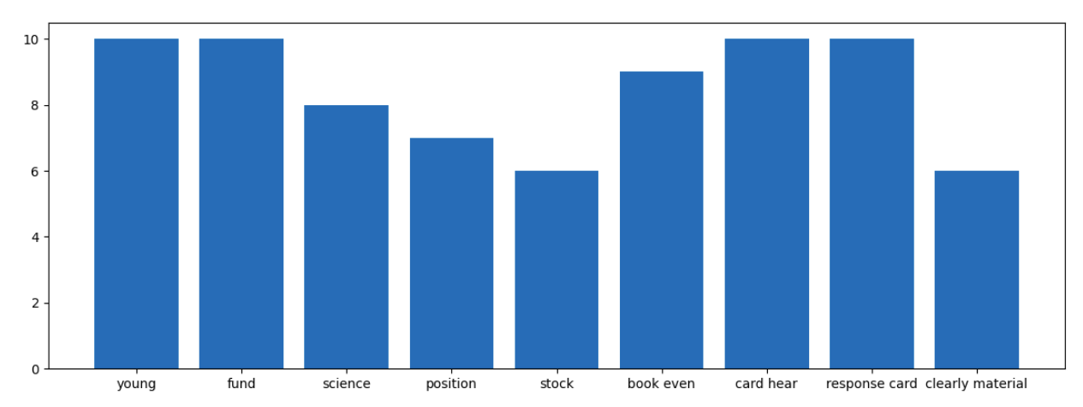

Графік 2. Найкращі оцінки фільмів з різних джерел

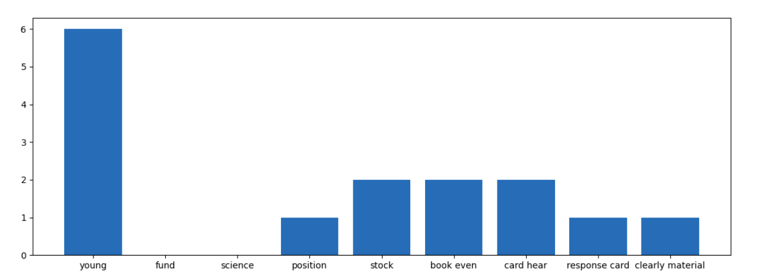

Графік 3. Найгірші оцінки фільмів з різних джерел

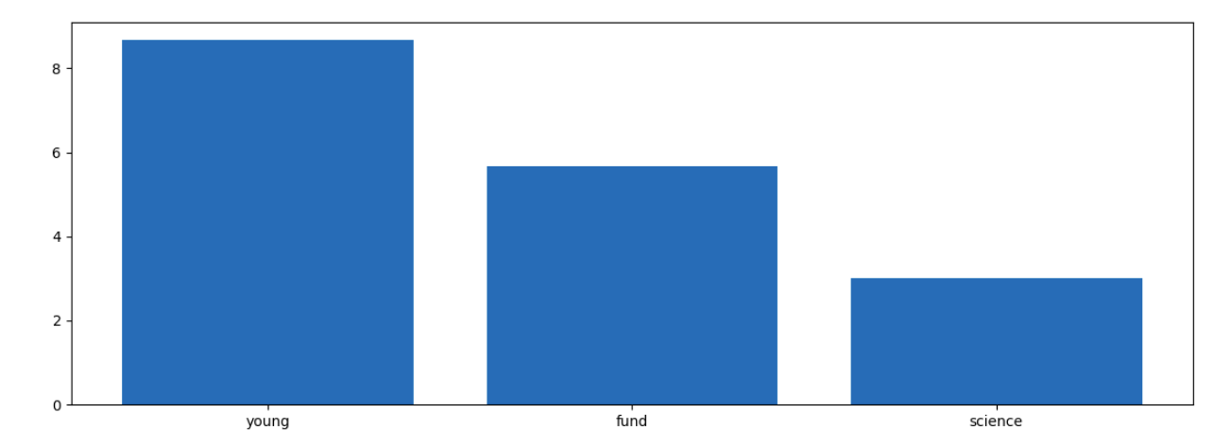

Графік 4. Середні оцінки фільмів обраного режисера з різних джерел

**Висновки**

В процесі виконання даного курсового проекту було отримано практичні навички обробки великих масивів даних за допомогою мови програмування Python 3 та СКБД MongoDB.

Було проаналізовано сучасні методи та інструменти для роботи із даними, знайдено гарно працюючу комбінацію із мови програмування Python 3 та бібліотек до нього: Pandas, Mathplotlib, Numpy. В якочті бази даних було обрано MongoDB, оскільки вона займає нішу між швидкими і масштабованими системами, що оперують даними у форматі ключ/значення, і реляційними СКБД, функціональними і зручними у формуванні запитів.

Для забезпечення масштабування було використано засоби MongoDB, такі як: репліка сет.

На основі зібраних даних було проаналізовано рейтинг фільмів з різних онлайн-ресурсів. В результаті аналізу було знайдено різні статистичні значення рейтингу фільмів з різних джерел. Також було проаналізовано популярність фільмів різних режисерів з різних джерел.

В ході виконання даного курсового проекту було досягнуто поставленої мети: було набуто практичних навичок розробки сучасного програмного забезпечення, що взаємодіє з нереляційними базами даних, а також були здобуті навички оформлення відповідного текстового, програмного та ілюстративного матеріалу у формі проектної документації.

**Література**

1. Python [Електронный ресурс]. – Режим доступу до ресурсу:<https://uk.wikipedia.org/wiki/Python>
2. MongoDB [Електронный ресурс]. - Режим доступу до ресурсу: <https://docs.mongodb.com/manual/>
3. NumPy [Електронный ресурс]. - Режим доступу до ресурсу: <https://numpy.org/>
4. Репликация в MongoDB [Електронный ресурс]. - Режим доступу до ресурсу: <https://linux-notes.org/replikatsiya-v-mongodb/>
5. Matplotlib [Електронный ресурс]. - Режим доступу до ресурсу: <https://pyprog.pro/mpl/mpl_install.html>
6. Pandas [Електронний ресурс]. – Режим доступу до ресурсу: <https://ru.wikipedia.org/wiki/Pandas>
7. Replication [Електронний ресурс]. – Режим доступу до ресурсу: <https://docs.mongodb.com/manual/replication/>
8. Почему Python так хорош в научных вычислениях [Електронний ресурс]. – Режим доступу до ресурсу: [https://habr.com/post/349482/](https://habr.com/post/349482/;)
9. Faker [Електронний ресурс]. – Режим доступу до ресурсу: <https://faker.readthedocs.io/en/master/>
10. TOP 5 PYTHON LIBRARIES FOR VISUALIZATION. Tech Shenanigans [Електронний ресурс]. – Режим доступу до ресурсу: <https://www.techshenanigans.com/post/top-5-python-libraries-for-visualization.>